19.5.2020.
1. GJK IGROKAZ- RAZMAŽENA TRATINČICA
- VJEŽBA ČITANJA-PROČITAJ IGROKAZ NEKOLIKO PUTA
- U BILJEŽNICU NAPIŠI NASLOV IGROKAZA I LIKOVE
- PREPIŠI PISANIM ILI TISKANIM SLOVIMA JEDNU KITICU PREMA ODABIRU
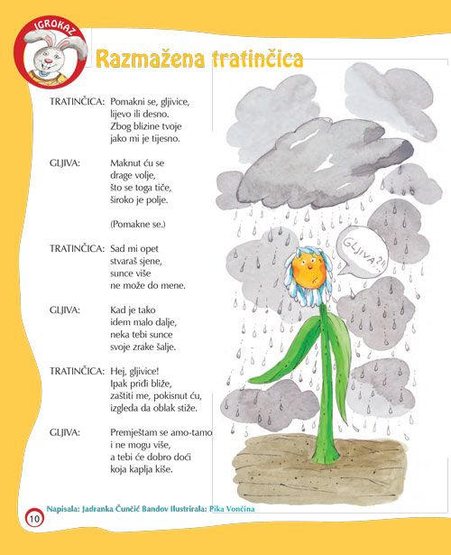
2. SIK- VRIJEME JE ZA VJEŽBU-ZAMOLI MAMU, TATU, SEKU,BRATA DA SE UKLJUČE!
JA SAM TRENER
Jedna osoba je trener, a druga (TREĆA)vježbač. Pokušajte smisliti što smješnije i neobičnije pokrete i vježbajte zajedno! Nakon 5 minuta zamijenite uloge. Vrijeme za vježbanje. ZABAVITE SE!

